Top of Form
صورة شخصية  ملونة وحديثة لصاحب المؤسسة أو مديرها العام.  يمكن إرفاق الصور مع شعار المؤسسة كملفات مع الطلب. | البورد الأمريكي للمدربين الدوليين (بيـتا)  Board of International Trainers in America (BITA)  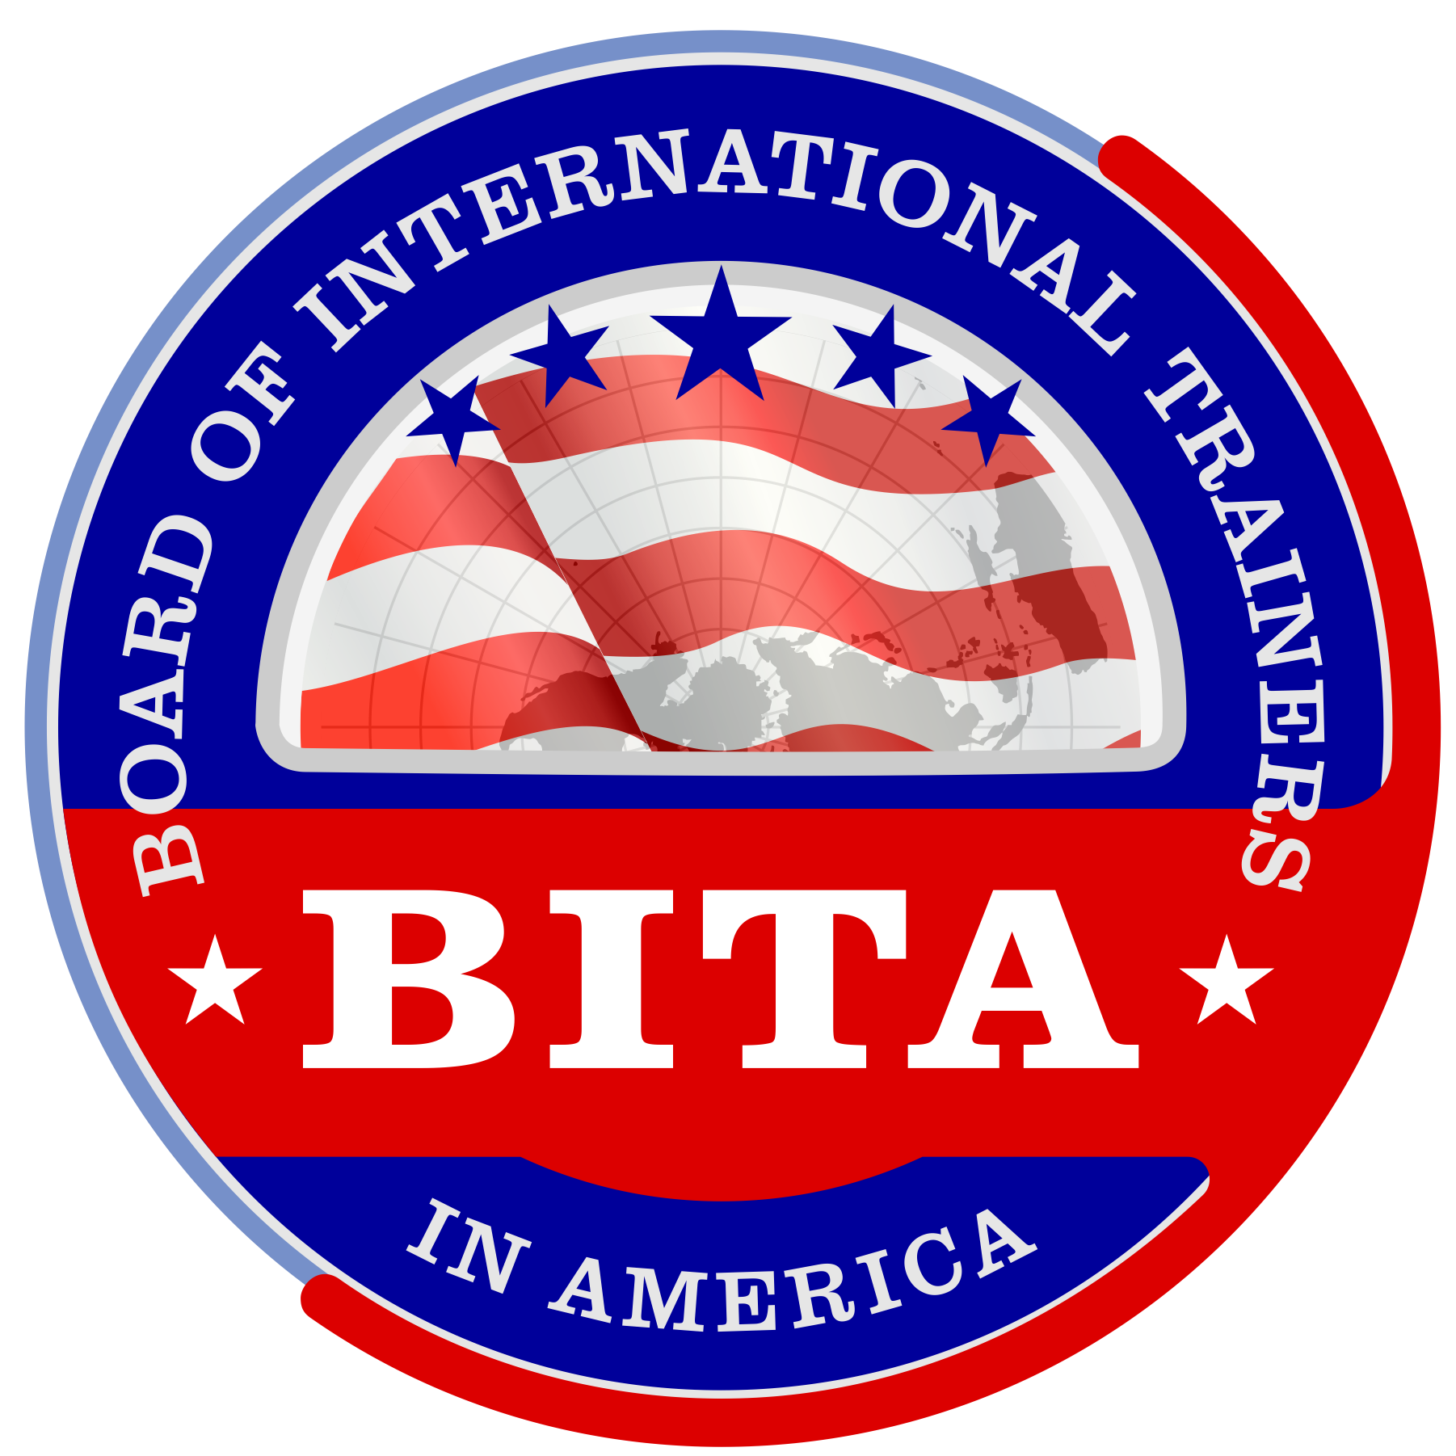
 | طـلـب عضوية مراكز ومؤسسات Establishments Membership Application
الرجاء النقر فوق المساحات المظللة للتمكن من الكتابة
(يمكن تعبئة هذا الطلب باستخدام جهاز كمبيوتر فقط .. الرجاء تعبئة كل أقسام هذا الطلب بدقة .. وإرسال الطلب كملف وورد دون تحويله إلى صيغة أخرى)
 | تاريخ تقديم الطلب (بالتقويم الميلادي) :
 | بيانات المؤسسة |  |  |  |  |  |  |  |  |  |  | 1
لاحظ أن الاسم باللغتين العربية والانجليزية سيتم اعتمادهما لكتابتهما في الشهادات والموقع الالكتروني .. كما أن العنوان البريدي ورقم الهاتف سيعتمد للمراسلات والبريد .. فنرجو توخي الدقة.
الإسم الكامل للمؤسسة باللغة العربية :
Full Name in English (الإسم الكامل للمؤسسة بالإنجليزية):
المنطقة/الحي/القطعة : |  | المدينة : |  |  |  |  |  |  | العنوان البريدي: البلد :
النقال : |  | البناية ورقم المكتب أو الشقة : |  |  |  |  |  |  | الشارع :
البريد الالكتروني : |  |  |  |  |  |  |  |  | الهاتف :
الموقع الالكتروني للمؤسسة (على الانترنت) :
حسابات تواصل اجتماعي Social Media Accounts :
التسجيل المطلوب |  |  |  |  |  |  |  |  |  |  |  | 2
عدد سنوات العمل في التدريب : |  | نوع العضوية المطلوبة : معتمد (إعتماد مستقل) (500 دولار) معتمد (إعتماد مرتبط) * (350 دولار)  * الإعتماد المرتبط يجب أن يكون مصاحباً لعضوية صاحب المؤسسة.  للتعرف على أنواع العضويات ومزاياها نرجو الاطلاع على الرابط: https://www.bita-usa.org/bitarabic/membership_ar.html
التخصصات الرئيسية في التدريب (ثلاثة على الأكثر)؟
سيقوم البورد بإرسال مستندات العضوية بالبريد السريع مقابل 50 دولار* لسرعة وضمان الوصول .. يرجى إضافتها للرسوم. | علمت
هل ترغب بالحصول على مستندات العضوية الأصلية بالبريد السريع؟  (يمكنك طلب الشهادة بالإيميل فقط لتوفير أجور البريد).  * تختلف أجور البريد من بلد لآخر ومدينة لأخرى .. يرجى طلب السعر من الإدارة. | نعم لا

بيانات صاحب المؤسسة أو مديرها العام |  |  |  |  |  |  |  |  |  |  |  | 3
الإسم الثلاثي باللغة العربية :
Full Name in English (الإسم الثلاثي بالإنجليزية):
تاريخ الميلاد : |  |  |  | مكان الميلاد : |  |  |  |  | الجنسية :
متزوج : أعزب |  |  |  | ذكر أنثى |  |  |  |  | رقم الهوية أو جواز السفر :
إسم المؤسسة التعليمية : |  |  |  |  |  |  | الدرجة العلمية الحالية :
سنة التخرج : | عنوانها : |  |  |  |  |  | التخصص :
المنصب أو الوظيفة الحالية (الأخيرة) : |  |  |  |  |  |  |  |  |  | عدد سنوات العمل الكلية :
مدة العمل في المنصب الحالي (الأخير) : |  |  |  |  | مكان العمل الحالي :
نشاط المؤسسة |  |  |  |  |  |  |  |  |  |  |  | 4
عدد المتدربين الإجمالي حتى الآن: |  |  | عدد الدورات المنفذة : |  |  |  |  | عدد المدربين المعتمدين : |  |  | تاريخ التأسيس :
موجز الخبرة التدريبية للمؤسسة واعتماداتها :
بيانات أخرى تود إضافتها :
أكتب نبذة عن المؤسسة في 3- 5 أسطر فقط |  |  |  |  |  |  |  |  |  |  |  | 5
تصريحات لمقدم الطلب : (يجب على مقدم الطلب أن يقرأ هذه التصريحات جيداً. هذا الطلب لن يتم اعتماده ما لم يكن موقعاً) |  |  |  |  |  |  |  |  |  |  |  | 6
- أصرح بأن جميع المعلومات في هذا الطلب كاملة وصحيحة ودقيقة على حد علمي بها.  - لقد قمت بقراءة المعلومات المنشورة على موقع البورد الالكتروني وأفهم جيداً التزاماتي تجاه البورد والتزاماته تجاهي.  - أنا على علم بأن البورد سيضع شعاري واسمي وبياناتي في الموقع الالكتروني للبورد وفي أي رسائل ترحيبية.  - أنا على علم بأن الرسوم التي أدفعها للبورد هي غير مستردة نهائياً لأي سبب.  - أقر بعلمي أن البورد له الحق بتغيير أية فقرة شرطية أو متطلب في أي وقت ، وكذلك للبورد الحق في إلغاء عضوية أي عضو استناداً إلى شروط الفصل والمنشورة في الموقع الالكتروني للبورد.  - أعلم بأن للبورد الحق في تعديل رسوم العضوية ، وتعديل برامجه ونظامه الإداري والمالي في أي وقت وحسب ما تقتضيه ضرورات العمل واحتياجاته.  - أعلم بأن قبولي في عضوية البورد مشروط بموافقتي على لوائح وقوانين البورد.  - أوافق على الالتزام بقوانين ولوائح البورد ، وأنا أوافق على إخلاء مسؤوليته القانونية تجاهي.  أقر بأنني قمت بقراءة التصريحات السابقة وكذلك جميع المعلومات المنشورة على الموقع الالكتروني وأنني أوافق على جميع ما ورد فيها. | أوافق على ما جاء في التصريحات

ميثاق بيتا لأخلاقيات مهنة التدريب |  |  |  |  |  |  |  |  |  |  |  | 7
6 إنطلاقاً من المسؤولية التي ألقيناها على عاتقنا تجاه تطوير العمل التدريبي والارتقاء به ، واستكمالاً لدورنا في خدمة التدريب والمدربين والمتدربين على حد سواء ، قمنا بوضع ميثاق أخلاقيات مهنة التدريب والذي يؤكد على حقوق المدربين والمتدربين والأخلاقيات والمبادئ التي يجب أن يتحلى بها المدربون خلال خدمتهم للمتدربين وخلال تعاملهم مع مراكز التدريب المختلفة . هذا الميثاق تم وضعه من قبل إدارة البورد هو نسخة أولية وقابلة للتعديل والتطوير في أي وقت ، والموافقة عليه وعلى الالتزام به تعتبر أحد شروط الحصول على عضوية البورد أو التراخيص الصادرة عنه ، وعليه يجب أن يوقع بالموافقة كل طالبي العضويات أو التراخيص . وينص هذا الميثاق على المبادئ التالية:
- أتحمل الأمانة في ألا أقوم بالتدريب إلا في المجالات التي أتقنها وبإعطاء المتدرب حقه بالكامل في التدريب.  - أتحمل الأمانة في نقل المعلومات الواردة في برنامجي التدريبي وأتحقق من صحتها.  - أتحمل الأمانة في نسب المعلومة إلى صاحبها ومصدرها.  - أتحمل الأمانة في المحافظة على المتدربين واحترامهم وحفظ أسرارهم وكرامتهم.  - أتحمل أمانة عدم استغلال أي نقاط ضعف ، قد تكون لدي المتدربين ، لتحقيق مصالح شخصية ليست من حقي.  - أتحمل الأمانة في حفظ أسرار مراكز التدريب التي أتعامل معها.  - ألتزم باستخدام معلومات صحيحة وموضوعية في تسويق برامجي ودوراتي بعيداً عن الخداع والتضليل.  - ألتزم بالاستمرار في تطوير نفسي وعلمي كمدرب ، وفي تطوير برامجي ودوراتي التدريبية لتكون مواكبة لأحدث العلوم والمعارف وتقنيات التدريب.  - أعلم تماماً الفرق بين التعليم والتدريب ، وأن التدريب هو إكساب المتدربين مهارات عملية وتطبيقية وليس مجرد تلقين ونقل معلومات نظرية.  - ألتزم بتجنب استخدام الألفاظ التي تخدش الحياء أثناء العملية التدريبية.  - ألتزم بعدم التعرض بسوء لمدربين آخرين واحترامهم كزملاء في المهنة.  - ألتزم بعدم استخدام أية مادة تدريبية خاصة بالغير إن لم تكن متاحة للاستخدام العام دون موافقتهم.  - ألتزم بقواعد المنافسة الشريفة مع زملائي المدربين سواءً الأعضاء في البورد أو غير الأعضاء.  - ألتزم بمراعاة واعتماد معايير الجودة في إعداد حقائبي التدريبية وفي تنفيذ التدريب. | أوافق على الميثاق وعلى الالتزام به

إلغـاء العضوية |  |  |  |  |  |  |  |  |  |  |  | 8
أعضاء البورد هم خير ممثلين للبورد كل في موقعه ومركزه ، يحافظون على سمعته الطيبة وعلى مكانته ، وعلى سمعة جميع أعضائه الآخرين ، يراعون الله في أعمالهم وتدريباتهم ويحافظون فيها على الجودة بكل معاييرها ، هدفهم الرئيسي الارتقاء بمجتمعاتهم من خلال ما يقدمونه من برامج تدريبية راقية وهادفة . إن لإدارة البورد الحق في إلغاء العضوية لأي عضو دون سابق إنذار ودون إعادة الرسوم المدفوعة في الحالات التالية:  - إذا أساء العضو استخدام عضويته بأي شكل من الأشكال.  - إذا ثبت على العضو ممارسات أو تلفظات غير أخلاقية أو غير قانونية أو غير مقبولة اجتماعياً.  - إذا أساء العضو إلى البورد أو إلى إدارته أو إلى أعضائه المؤسسين بأي شكل من الأشكال.  - إذا أساء العضو إلى أعضاء البورد عامة بأي شكل من الأشكال.  - مخالفة العضو لأي بند من بنود ميثاق أخلاقيات بيتا لمهنة التدريب. | علمت وأوافق

لاستخدام إدارة البورد فقط |  |  |  |  |  | إسم أو توقيع مقدم الطلب:  صفته في المؤسسة:
الموافقة: .....................................................................................  عضوية رقم: ................................................................................  التوقيع والختم: ............................................................................... |  |  |  |  |  | يرجى إرفاق المستندات التالية لإتمام تسجيل العضوية:  - السيرة الذاتية للمؤسسة.  - صورة عن ترخيص المؤسسة.  - السيرة الذاتية لصاحبها أو مديرها العام.  - صورة عن الهوية أو جواز السفر + صورة شخصية لصاحب المؤسسة أو مديرها العام.  - صورة واضحة عن شعار المؤسسة.  - إدارات التدريب ترفق رسالة تؤكد الطلب بتوقيع مدير الإدارة وختم الإدارة.
الرجاء إرسال الطلب بالبريد الالكتروني إلى:  admin@bit-usa.org or bitaboard@gmail.com |  |  |  |  |  | www.BITA-USA.org موقعنا الالكتروني الرسمي Our official web site  Facebook Fan Page: www.facebook.com/BITA.USA2012  Facebook Group: www.facebook.com/groups/eBITA/  Instagram: @bita.usa

Bottom of Form

